소프트 아이스크림 기계

(ФРИЗЕР ДЛЯ МЯГКОГО МОРОЖЕНОГО)

МОДЕЛИ: SSI224, SSI236

사용 설명서

РУКОВОДСТВО ПО ЭКСПЛУАТАЦИИ

Изготовитель: " Koreco" (Ю. Корея)

Содержание.

1. Важные положения и предупреждения

2. Описание оборудования

3. Рекомендации по защите окружающей среды при выбрасывании оборудования

4. Безопасность

5. Транспортировка и упаковка 6. Технические характеристики

7. Распаковка

8. Установка, подключение и сборка

9. Эксплуатация оборудования

10. Очистка и обслуживание оборудования

11. Возможные неисправности и пути их решения

12. Программирование

13. Условия гарантии

14. Электрические схемы

33445666

10 13 14 16 17 19

2

Вы приобрели профессиональный высококачественный фризер для мягкого мороженого фирмы "Koreco" (Южная Корея), сертифицированный на соответствие требованиям директив и

нормативов безопасности Европейского сообщества (знак соответствия CE).

Благодарим за Ваш выбор и надеемся, что приобретенное Вами оборудование удовлетворит Ваши запросы и ожидания.

Приглашаем Вас внимательно ознакомиться с инструкцией по эксплуатации перед включением и использованием фризера, именуемого в дальнейшем машина или аппарат.

1. Важные положения и предупреждения.

Эта инструкция является составляющей частью Вашего фризера и должна храниться в нормальных условиях. Обязательно ознакомьте менеджера и персонал, отвечающий за оборудование, с содержанием этой инструкции, при смене персонала не забывайте ознакамливать новых работников с требованиями, содержащимися в этой инструкции (не забывайте выполнять эту просьбу также при передаче этой машины в другую организацию или при повторной установке машины в другом подразделении Вашей организации).

На момент включения машины Вам следует выделить лицо, ответственное за машину. Наш персонал проведет подробный инструктаж по правилам техники безопасности, корректной эксплуатации машины. Пожалуйста, строго следуйте предписаниям нашего персонала особенно при установке машины - это позволит Вам использовать в дальнейшем машину с наиболее высокой производительностью, позволит избежать выходов машины из строя.

Перед установкой и использованием машины, внимательно изучите все положения этой инструкции. Игнорирование или невыполнение установок и указаний, содержащихся в этой инструкции, приводит к преждевременным поломкам машины, ее неудовлетворительной работе, аннулированию гарантийных обязательств.

• Перед проведением процедур, связанных с переустановкой, обслуживанием, очисткой

машины, обязательно отключите машину от основной электрической сети.

• В случае если необходима переделка Вашей электрической сети, или Вы не уверены в

параметрах электрической сети, Вам следует обратиться к квалифицированному электрику из сервисной службы для проведения соответствующих работ или консультаций.

• Устройство машины, материалы, применяемые при ее изготовлении, позволяют

использовать ее на протяжении многих лет без каких-либо затруднений.

• Машина является источником повышенной опасности, неквалифицированное использование

машины может привести к тяжелым последствиям: ожогам, электрическим травмам.

• Машина предназначена для использования предварительно проинструктированными

пользователями, не допускайте неквалифицированный персонал, детей к машине, не позволяйте им играть с ней, разбирать ее.

• Машина предназначена для эксплуатации исключительно в закрытом помещении.

2. Описание оборудования.

• Объем емкостей для смеси 36 л.

• 2 цилиндра объёмом по 2,2 л из нержавеющей стали Aisi304.

• 2 бункера объемом 4,5 л (для модели SSI224) и 6,5 л (для модели SSI236) из нержавеющей

стали для приготовления двух видов мороженого.

• Корпус из нержавеющей стали AISI 201SS.

• Электронный контроллер для точного контроля параметров работы.

• Пластиковые взбиватели.

• Компрессор Embaco 1,25 HP.

3

• Хладагент R404A.

• Мощность воздушной помпы 5 Вт.

• При температуре +20 градусов и влажности 50%: время готовности первой порции 15 мин

(для модели SSI224) и 11 мин (для модели SSI236); максимальная производительность - 120

шт./ч (для модели SSI224) и 210 шт./ч (для модели SSI236); максимальное число непрерывно производимых порций 100 мл - 5 шт. (для модели SSI224) и 8 шт. (для модели SSI236); время готовности второй и последующих порций 4 мин.

• В комплекте набор запасных частей, инструмент для разбирания, щетка для чистки

цилиндра, пищевая смазка.

3. Рекомендации по защите окружающей среды при выбрасывании

оборудования.

Упаковочные материалы, применяемые в нашем производстве, не загрязняют окружающую среду, являются экологически дружественными и допускают рециклирование. Поэтому при выбрасывании упаковочных материалов ими следует распорядиться соответствующим образом. Обратитесь к Вашему дилеру или к компетентным местным властям, которые смогут указать Вам адреса местных предприятий, занимающихся рециклированием, или центров по сбору отходов упаковки. Не выбрасывайте упаковочные материалы или детали упаковки в окружающую среду. В детских руках упаковочные материалы могут привести к удушению, в особенности, пластмассовые пакеты.

Даже когда Вы выбрасываете старое оборудование, делайте это соответствующим образом!

Важно! Доставьте оборудование в местный уполномоченный центр по сбору выбрасываемого

электрооборудования. Это позволяет восстановить ощутимое количество ценных материалов.

4. Безопасность.

Внимательно прочтите следующие предупреждения:

При использовании фризера необходимо запомнить нижеследующие фундаментальные правила:

- Не прикасайтесь к фризеру руками, если они и/или ноги влажные/мокрые;

- не используйте фризер, если Вы без обуви (босиком);

- запрещается устанавливать фризер в душевой или ванной комнате;

- при отключении фризера из сети не тяните за шнур, аккуратно, не прилагая излишних

усилий, вытяните вилку из розетки;

- не позволяйте пользоваться фризером детям, недееспособным лицам, лицам, находящимся в

состоянии алкогольного и наркотического опьянения.

• Перед проведением любых операций по очистке и обслуживанию фризера, убедитесь в том,

что он отключен от основной сети.

• В случае если в процессе работы Вы заметили какие-либо функциональные неполадки,

немедленно произведите отключение фризера от основной электрической сети. Пожалуйста, не предпринимайте попыток самостоятельно отремонтировать фризер. Пожалуйста, немедленно звоните в нашу сервисную службу.

• В случае повреждения электрического кабеля обратитесь к сервисной организации для его

замены.

• Запрещено осуществлять хранение любых предметов в цилиндрах аппарата. • При работе всегда используйте два цилиндра одновременно.

• Никогда не оставляйте цилиндры фризера пустыми в режимах заморозки и мойки.

4

Неправомочная модификация оборудования и использование запасных частей.

Любые самостоятельные изменения в конструкции оборудования или попытки его модификации запрещены и очень опасны. Для ремонта оборудования используйте только оригинальные запасные части и принадлежности, рекомендованные изготовителем. Самостоятельные изменения в конструкции оборудования и использование не оригинальных запасных частей ведет к аннулированию гарантии.

Неправильные методы эксплуатации оборудования.

Эксплуатационная надежность оборудования гарантируется только при его правильном использовании. Предельные значения эксплуатационных параметров оборудования не могут быть превышены в любом случае.

5. Транспортировка и упаковка.

Разрешается перевозить машину исключительно в заводской упаковке на крытом грузовом транспорте или в контейнере. Заводская упаковка машины включает в себя картонный или деревянный ящик, закрывающий корпус машины. Транспортировка машины разрешена только в вертикальном положении. Категорически запрещено перевозить машину в положении «на боку». Возможные неисправности холодильного агрегата, связанные с нарушением условий транспортировки машины, не покрываются гарантийными обязательствами завода-изготовителя.

Перемещение машины к месту установки.

Перемещение машины к месту установки должно осуществляться исключительно в упакованном виде. Перемещение машины должно осуществляться исключительно в вертикальном положении.

Категорически запрещено включать аппарат в течение первых 24 часов после его

установки и подключения. Это может привести к повреждению холодильной машины.

Хранение машины.

Допускается длительное хранение новой машины в закрытом складском помещении, предотвращающим прямое попадание на части и корпус машины влаги, корродирующих веществ, абразивных материалов. Допустимая температура хранения 0 - +30 Градусов Цельсия. Место хранения должно быть защищено от вибрации. При хранении машина должна осматриваться не реже 1 раза в течение 3 месяцев на предмет отсутствия влияния вредных факторов.

В случае если Вы собираетесь законсервировать машину на продолжительный период времени (например, на зимний период), Вы обязаны полностью очистить машину от остатков пищи, произвести дезинфекцию всех емкостей и трубопроводов машины и вызвать представителя сервисной организации для проведения работ, связанных с консервацией машины (данная услуга оплачивается дополнительно). Хранение машины, бывшей в эксплуатации, без ее предварительной очистки и консервации может привести (особенно в зимний период при отрицательных температурах) к серьезным повреждениям машины, все последствия, связанные с этим, лежат на вашей организации.

5

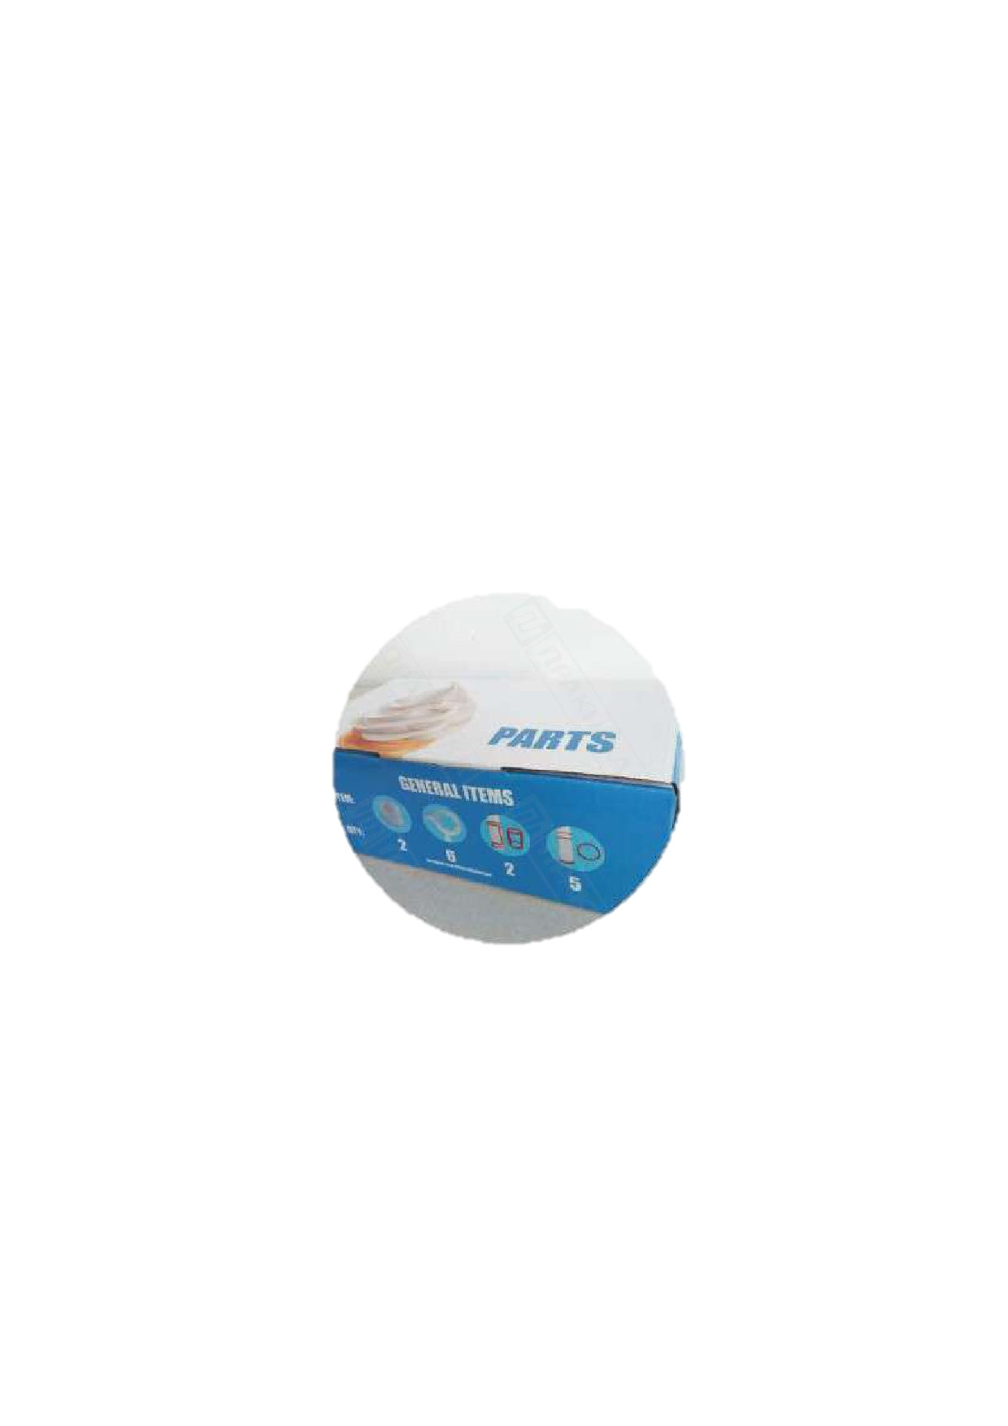6. Технические характеристики.

Модели Количество Объем Мощность, Напряжение Объем Вес

|  |  |  |  |  |  |
| --- | --- | --- | --- | --- | --- |
|  | цилиндров цилиндра, | Вт | питания | танка, л | нетто, кг |
|  | л |  |  |  |  |
| SSI224 | 2 1,8 | 1,5 | 220/1/50 | 4 | 120 |
| SSI236 | 2 2,2 | 2,4 | 220/1/50 | 6,5 | 130 |
|  |  | 7. Распаковка. |  |  |  |

Осторожно вытащите фризер из упаковки.

ВНИМАНИЕ! После удаления упаковки тщательно проверьте внешний вид фризера. В случае обнаружения механических повреждений не пытайтесь производить дальнейшее подключение, немедленно свяжитесь с торговой организацией для консультации или обмена.

Упаковочные материалы, такие как картон, пленка следует хранить в месте, не доступном для детей.

В одном из танков машины Вы найдете картонную коробку, содержащую комплект запасных частей и ручки для крышки машины.

8. Установка, подключение и сборка.

Рекомендации по установке.

• Оборудование должно быть размещено на ровной твердой поверхности вдали от источников

воды, тепла и нагрева.

• Место установки должно быть обеспечено достаточной вентиляцией.

• Приток и отток воздуха около оборудования не должен быть затруднен рядом стоящим

оборудованием/посторонними предметами. Обратите особое внимание на то, чтобы воздушные потоки не были блокированы какими-либо предметами или объектами, расположенными около оборудования (стена, ткань и т.д.). Минимальное расстояние между фризером и окружающими предметами должно составлять 30 см. Минимальное расстояние между стенкой фризера с прорезями для циркуляции воздуха и окружающими предметами не должно быть менее 1 м.

• Место установки не должно состоять из легковоспламеняющихся материалов. Проследите за

тем, чтобы фризер не был установлена на матерчатых, виниловых ковриках и других горючих материалах.

6

Окружающая среда.

Допустимые значения температуры окружающей среды: - хранение от -20°С до +70°С.

- эксплуатация от +05°С до 35°С.

Допустимые значения влажности окружающей среды:

- хранение от 10% до 90%

- эксплуатация от 30% до 90%

Подключение к электрической сети.

• Электрическая безопасность вашего фризера неразрывно связана с его квалифицированным

подключением к электрической сети и заземленим. Обратите внимание, что для подключения фризера к вашей электрической сети должен быть предусмотрен контур заземления, изолированный от нулевого провода. При использовании соединенных вместе контура заземления и нулевого провода гарантия аннулируется, вся ответственность за возможные последствия такого подключения фризера лежит на вашей организации. Примите во внимание, что наш персонал подключает фризер к существующим электрическим сетям, поэтому перед вызовом проверьте соответствие параметров вашей электрической сети этому требованию (пользуйтесь услугами только квалифицированных электриков из вашей электрической сервисной компании).

• При монтаже розетки, рекомендуется использовать розетки с соответствующим сечением

подводящего провода, основная сеть должна подключаться к розетке через автоматический выключатель (в комплект поставки не входит), обеспечивающий защиту сети от короткого замыкания (параметры автоматического выключателя должны соответствовать параметрам фризера, указанным на ее информационной табличке). Автоматический выключатель и розетку рекомендуется размещать на высоте 900 мм от уровня пола в хорошо освещенном месте непосредственно у фризера, где обеспечен легкий доступ к ним.

• В случае подключения фризера к электрической сети без розетки и вилки схема

подключения должна содержать прямой выключатель (в комплект поставки не входит), обеспечивающий видимый разрыв в электрической цепи (зазор между разорванными контактами должен быть не менее 3 мм) и автоматический выключатель.

• Максимально допустимые отклонения параметров электрической сети от тех, на которые

рассчитан аппарат, составляют +/-10%.

• Запрещено подключать фризер к дизель генератору и аккумуляторам.

• Перед установкой розетки или проведением сетевого провода убедитесь, что длина провода,

выходящего из фризера, достаточна для этого, убедитесь, что провод не скручен, не имеет узлов, видимых механических повреждений. Длина провода не должна превышать 10 метров.

• Проверьте и убедитесь в том, что напряжение электрической сети соответствует напряжению

оборудования, указанному на информационной табличке.

• Подключение к электрической сети должно быть выполнено в соответствии с требованиями

местных норм по установке. При установке оборудования необходимо строго следовать требованиям действующих на момент установки изделия нормативных документов, регламентирующих подключение и эксплуатацию этого оборудования. Этими документами устанавливается порядок устройства электрической сети в месте установки изделия, подключения к сети. Помимо этого, примите к сведению рекомендованный изготовителем порядок установки оборудования.

• Установка, обслуживание, осмотр оборудования и подготовка его к работе должны быть

произведены высококвалифицированными специалистами, имеющими соответствующий

7

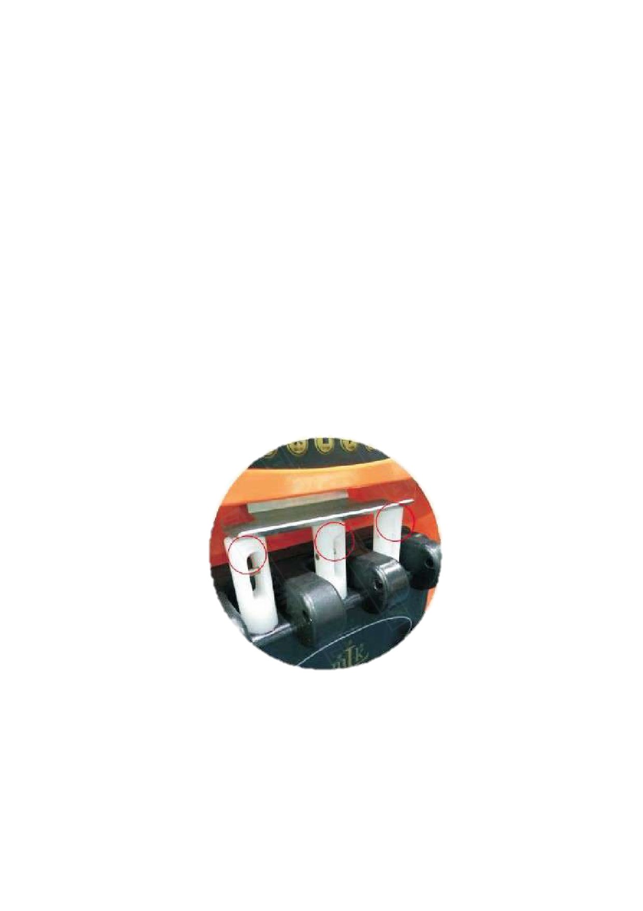допуск. Квалификация специалистов должна быть отражена в акте подключения фризера.

В случае возникновения неисправности в гарантийный период эксплуатации оборудования, предоставление акта подключения фризера обязательно при рассмотрении заявки на гарантийный ремонт оборудования.

• Для подключения к электрической сети оборудование укомплектовано электрическим

кабелем, соответствующим государственным нормам (положениям, инструкциям).

ВНИМАНИЕ!

Неправильное подключение оборудования к электрической сети может привести к повреждению фризера. Убедитесь в правильном подключении оборудования к сети питания.

Сборка фризера.

• Аккуратно установите крышку на переднюю панель фризера.

• Зафиксируйте ее с помощью 4х болтов, входящих в комплект поставки. 2 длинных болта на

верх крышки, 2 коротких болта на низ крышки. Затягивайте болты по диагонали. Не прилагайте излишних усилий при затягивании болтов. Прикладывание чрезмерного усилия может привести к повреждению крышки.

• После установки крышки убедитесь в том, что она плотно прилегает к корпусу машины, что

нет никаких щелей. Иначе возможно подтекание смеси в процессе производства мороженого.

• Обратите внимание на то, что пластина сенсора должна находится поверх всех штоков

раздаточных кранов.

• Установите ручки кранов один за одним в специальные пазы крышки. Аккуратно вставьте

шпильку в соответствующее отверстие, зафиксировав тем самым ручки.

8

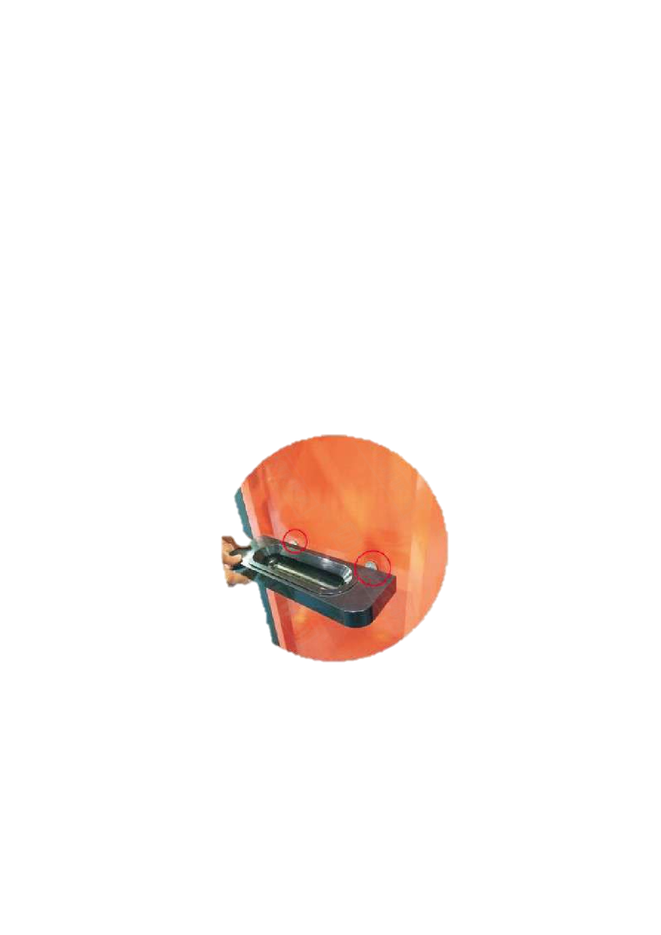

• Установите каплесборник на два штифта на корпусе машины. Каплесборник предназначен

для сбора и аккумулирования возможных капель продукта в процессе его раздачи. Не помещайте тяжелые предметы на каплесборник, иначе он может быль поврежден.

9

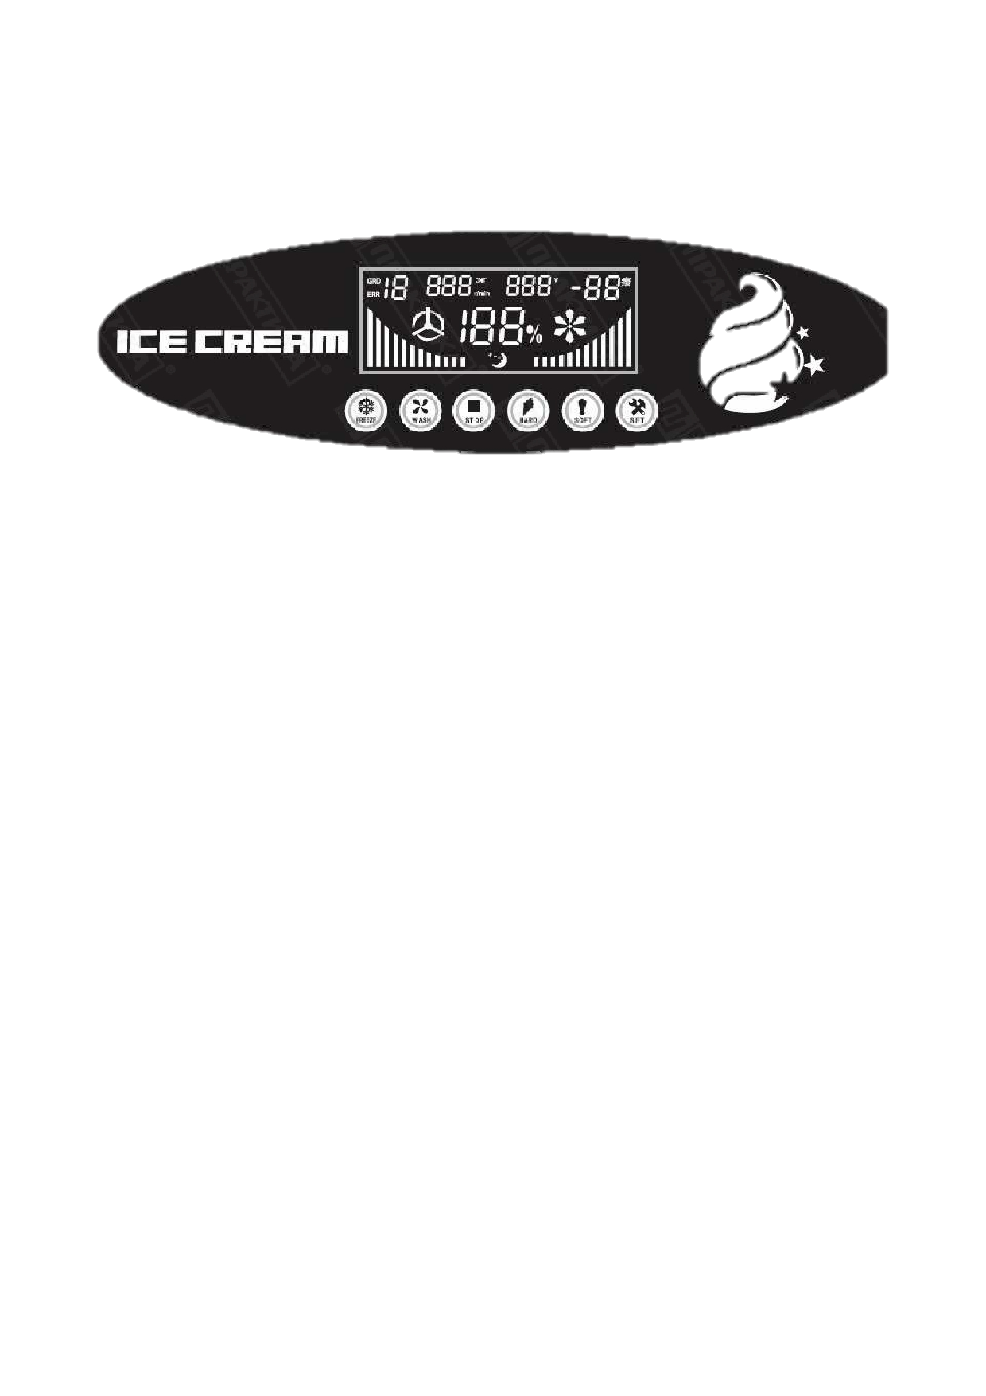9. Эксплуатация оборудования.

Описание панели управления.

Кнопка запуска цикла приготовления мороженого.

Кнопка запуска цикла мойки. При этом происходит вращение шнека при выключенной

холодильной машине.

Кнопка остановки. Прекращает процесс приготовления мороженого или процесс мойки.

Данные кнопки позволяют регулировать мягкость мороженого. Нажмите на одну из кнопок. На дисплее будет мигать значение мягкости мороженого. Используя кнопки увеличьте (soft) или уменьшите (hard) мягкость мороженого.

Данная кнопка используется для включения/выключения режима предварительного

охлаждения.

Данная кнопка используется для входа в режим программирования параметров работы машины.

Режим ожидания.

Сразу после включения машины она входит в режим ожидания. Машина продолжает находиться в режиме ожидания до тех пор, пока не будет запущен один из рабочих режимов машины.

Режим «Auto».

Нажмите кнопку «Freeze», на дисплее при этом появится индикация «Auto». После нажатия кнопки немедленно включается работа шнеков. Через 5 минут включается компрессор (в

зависимости от настроек компрессор может включаться поле закрытия обратного клапана).

После того, как смесь в цилиндрах достигает заданного значения твердости, компрессор прекращает работу. Через 15 секунд прекращает работу мотор. Процесс приготовления мороженого завершен. С дисплея при этом пропадает индикация работы холодильной машины и появляется мигающая индикация «Standby». Через определенное заводскими настройками время система повторит цикл, описанный выше. Если начнется процесс раздачи мороженого, автоматически включится цикл «Auto». Нажатие кнопки «Stop» приводит к переходу в режим «Standby» (режим ожидания).

Кнопки «Hard» и «Soft».

Нажмите и удерживайте кнопку "Hard" или «Soft» в течение 5 секунд. Индикация «GRD» на дисплее начнет мигать. Теперь, используя кнопки "Hard" (Твёрдый) или «Soft» (Мягкий) установите необходимую мягкость мороженого.

10

Предварительное охлаждение.

• Предварительное охлаждение в системе с одним компрессором (зависимая система):

функция охлаждения доступна только для танков (в режиме ожидания). Для цилиндров функция охлаждения недоступна в режиме ожидания.

• Предварительное охлаждение в системе с двумя компрессорами (независимая система):

функция охлаждения доступна как для танков, так и для цилиндров. Существует возможность независимого включения/выключения функции охлаждения для танков и для цилиндров.

Для включения/выключения функции предварительного охлаждения нажмите кнопку «Set».

Охлаждение танков контролируется данными по разности температур. Если температура смеси в танке выше заданного значения, включается компрессор (включение происходит через 5 минут после детектирования температурного различия. Сделано это для минимизации числа пусков холодильной машины). Если температура смеси в танке ниже заданного значения, компрессор немедленно прекращает работу.

Охлаждение цилиндров контролируется по времени. Пользователь может установить интервал (30-120 минут) между последовательными циклами охлаждения. Как только твердость смеси в цилиндрах достигает заданного значения, процесс охлаждения прекращается, и запускается обратный отсчет следующего интервала.

Приготовление мороженого. Мойка.

Подключите аппарат к основной электрической сети. Включите основной выключатель, расположенный в левой нижней части панели управления. Налейте воду в танки. Нажмите кнопку «Wash». Дайте машине поработать примерно 2 минуты. Затем слейте воду из танков и цилиндров, опустив соответствующие рукоятки дозаторов. Повторите процедуру 2-3 раза пока цилиндры и танки полностью не очистятся.

Приготовление смеси.

Рекомендуется приобретать либо уже готовую смесь, либо сухую смесь, которую затем необходимо разбавить водой. Строго следуйте рекомендациям по приготовлению смеси, указанным на упаковке. Тщательно перемешайте смесь. Следите за тем, чтобы не образовывались комочки, которые могут отрицательно повлиять на качество конечного продукта. Оставьте смесь примерно на 30 минут и только потом внесите ее в танк.

Очень важно следовать инструкциям по приготовлению смеси на упаковке. Неправильные пропорции смеси и воды (чрезмерное количество воды) может привести к обмерзанию цилиндра и выходу из строя шнека, ремня, мотора и иных компонентов аппарата. Данные виды поломок, возникшие по указанной выше причине, не покрываются гарантийными обязательствами завода- изготовителя.

Приготовление мороженого.

• Убедитесь в том, что в танках и цилиндрах нет воды. Затем залейте подготовленную смесь в

танки.

11

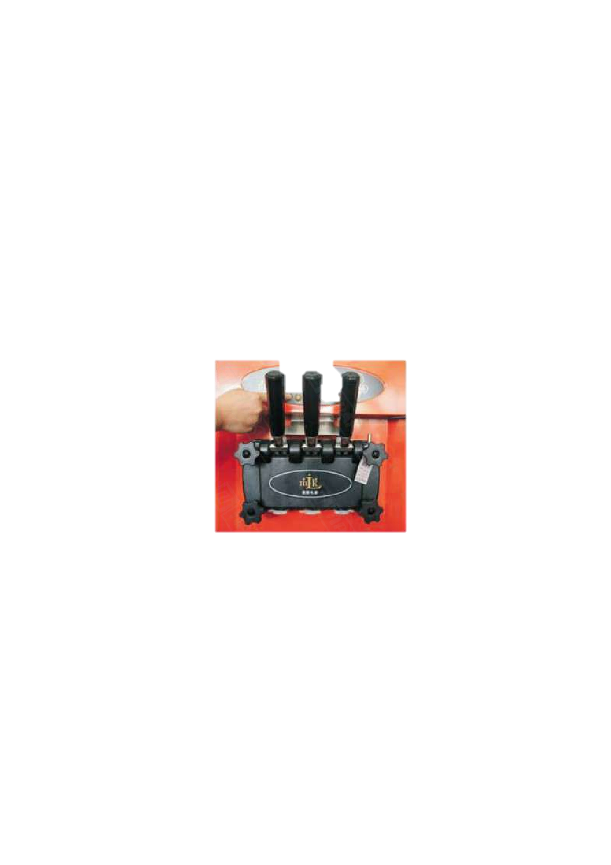• Нажмите кнопку «Wash». Шнеки цилиндров начнут вращение, что позволит

гомогенизировать смесь. Спустя примерно 2 минуты нажмите кнопку «Stop». Затем нажмите кнопку «Freeze» для запуска холодильной машины. Всегда доливайте смесь в танки. Эксплуатация фризера без смеси запрещена. Это может привести к поломке

механических компонентов аппарата и выходу из строя холодильной машины.

• В режиме «Auto» на дисплее отображается прогресс приготовления морожено. Когда

прогресс достиг 80% - мороженое готово и его можно раздавать через дозатор. Когда прогресс достигнет 100%, фризер прекратит работу и перейдет в режим ожидания.

• Поднесите емкость или вафельный рожок к форсунке крана и плавно опустите

соответствующий рычаг. Поворачивайте рожок в процессе раздачи мороженого. Поднимите рычаг для прекращения раздачи мороженого.

12

10. Очистка и обслуживание оборудования.

ВНИМАНИЕ!

Перед проведением любых процедур, связанных с мойкой и очисткой оборудования, отключите фризер от основной электрической сети (должен быть обеспечен видимый разрыв электрической цепи!).

• Запрещается использовать для очистки фризера любые виды органических растворителей.

• Запрещается использовать для очистки фризера прямые струи воды, душирующие

устройства и т.п.

• Запрещается использовать для очистки фризера абразивные материалы как то металлические

щетки, абразивные губки и т.п. Все это может повредить поверхности фризера.

• Запрещено погружать фризер в воду.

• Следите за тем, чтобы во время мойки вода не попадала на электронные компоненты

фризера. Это неминуемо приведет к выходу их из строя.

• Очистку фризера необходимо производить ежедневно в конце рабочего дня.

• Внешние загрязнения необходимо удалять влажной тканью, смоченной мыльным раствором.

После очистки, увлаженные поверхности фризера необходимо вытереть сухой тканью.

• Периодически необходим производить очистку конденсатора. Загрязнённый конденсатор

служит причиной плохой работы холодильной машины что отражается на снижении твердости мороженого при одном и том же времени работы холодильной машины. Очистку конденсатора необходимо производить не реже одного раза в три месяца. Для осуществления этой процедуры обязательно приглашайте квалифицированного специалиста из авторизованного сервисного центра.

• После длительной эксплуатации фризера приводной ремень может растянуться. В этом

случае его необходимо заменить. Для осуществления этой процедуры обязательно

приглашайте квалифицированного специалиста из авторизованного сервисного центра.

Мойка цилиндра.

Мойку цилиндров необходимо проводить ежедневно в конце рабочего дня.

• Нажмите кнопку «Wash» для того, чтобы «отбить» остатки смеси от стенок цилиндров.

Затем нажмите кнопку «Stop».

• Растворите необходимое количество дезинфектанта в теплой воде и затем залейте раствор в

танки машины.

• Нажмите кнопку «Wash» и оставьте машину работать в течение 5 минут. Затем слейте

раствор.

• Залейте в танки чистую воду и снова нажмите кнопку «Wash». Оставьте машину работать в

течение 5 минут. Затем слейте воду. Проделайте эту процедуру 3-5 раз. Затем остановите машину.

• Отключите машину от основной электрической сети и частично разберите машину для

сушки.

Разборку и очистку компонентов машины необходимо проводить в соответствии с приведенными ниже рекомендациями. Эта процедура обязательна к выполнению и позволит продлить срок службы вашего фризера.

• Открутите 4 винта, фиксирующих крышку. Снимите крышку и вытащите шнеки. Снимите

силиконовые уплотнения со шнеков.

• Извлеките шпильку и снимите все ручки, штоки и силиконовые уплотнения крана.

13

• Проведите тщательную очистку снятых компонентов. Если обнаружатся поврежденные

элементы (порванные силиконовые уплотнения, разрушенный пластик) ин необходимо заменить на новые.

• Соберите все компоненты в обратном порядке. При сборке нанесите немного пищевой

смазки на штоки крана и силиконовые уплотнения для облегчения сборки, и увеличения их срока службы.

Обратите внимание на то, что силиконовое уплотнение центрального штока имеет форму Н. Уплотнения же правого и левого штоков имеют форму О.

11. Возможные неисправности и пути их решения.

В случае возникновения неисправности машина прекращает работу, и на дисплее отображается код соответствующей ошибки. При этом раздается тревожный сигнал.

В случае возникновения указанных ниже ошибок свяжитесь с авторизованным сервисным центром для вызова специалиста.

Код Проблема Возможная причина Решение Комментарии

ошибки

01 Слишком Слишком низкое Необходимо

низкое напряжение питания установить

напряжение стабилизатор питания напряжения

02 Слишком Слишком высокое Необходимо

высокое напряжение питания установить

напряжение стабилизатор питания напряжения

03 Неисправен • Датчик неправильно • Правильно

датчик скорости установлен. установите датчик.

• Магнить не на своем • Правильно

месте. установите магнит.

• Датчик неисправен. • Замените

неисправный

датчик

|  |  |  |  |  |
| --- | --- | --- | --- | --- |
| 04 | Ремень | • Плохое натяжение • Произведите |  |  |
|  | проскальзывает | ремня. натяжку ремня. |  |  |
|  |  | • Неисправен мотор. • Проверьте мотор и |  |  |
|  |  | замените его при |  |  |
|  |  | необходимости. |  |  |
| 05 | Недостаточное | Неисправность Произведите | Некоторые |  |
|  | охлаждение | холодильной машины. диагностику | модели | не |

холодильной машины. имеют

функции

диагностики холодильной машины.

06 Недостаточное • Смесь содержит • Строго следуйте Некоторые

охлаждение слишком много инструкции по модели не

воды. приготовлению имеют

14

смеси. функции

• Нет смеси в танке. • Никогда не диагностики

включайте холодильной холодильную машины.

07

Температура

цилиндра слишком

машину без смеси в танке.

• Слишком высокая • Охладите смесь

температура смеси. прежде, чем

вносить ее в танк

высокая • Слишком высокая машины.

температура • Установите машину окружающей среды. в помещении с

более низкой

температурой окружающей среды.

08 В левом В левом цилиндре нет Влейте смесь в левый В некоторых

цилиндре нет смеси. танк. машинах нет

смеси данной

функции

детекции.

09 В правом В правом цилиндре нет Влейте смесь в правый В некоторых

цилиндре нет смеси танк. машинах нет

смеси данной

функции

детекции.

10 Превышено • Установлена • Увеличьте мягкость

время работы слишком низкая мороженого.

холодильной

машины

мягкость

мороженого.

• Неправильные

настройки работы

холодильной машины.

• Системная ошибка.

• Произведите

правильную

настройку работы

холодильной машины.

• Произведите

диагностику холодильной машины.

11 Высокое Давление компрессора Произведите

давление в слишком высокое диагностику

системе холодильной машины.

Проблемы На экране не • Разъем платы • Проверьте разъемы

экрана

отображается

индикация при

включении

индикации

вставлен.

• Неисправен

плохо

платы.

• Замените

машины. предохранитель на предохранитель на

плате. плате.

• Неисправна плата. • Замените плату

Проблемы Символы на • Дисплей и силовая • Правильно

15

экрана экране плохо плата соединены соедините дисплей

читаемы некорректно. и силовую плату.

• Неисправна силовая • Проверьте и

плата.

замените силовую

плату при

необходимости.

12. Программирование.

Параметры.

Код Тип кода Описание Замечания

P00 Код Интервал времени Интервал может быть задан в диапазоне 5-30

пользователя рестарта холодильной минут.

машины.

P01 Код Температура Может быть задано в диапазоне 0-20℃. В

пользователя предварительного случае отсутствия данной функции, код не

охлаждения. отображается.

P02 Код Интервал охлаждения Интервал может быть задан в диапазоне 30-120

пользователя цилиндра. мин. В случае отсутствия данной функции, код

не отображается.

P03 Код Сброс памяти. Длительно нажатие на кнопку «Hard» или

пользователя «Soft» приводит к сбросу.

F00 Код завода Дополнительное время. Может быть задано в диапазоне 30-60 минут.

F01 Код завода Коррекция мягкости Параметр может быть задан в диапазоне 1-32.

мороженого. Чем выше параметр, тем ниже мягкость.

Значение по умолчанию - 1. Неправильные установки данного параметра могут привести к проскальзыванию ремня и невозможности

автоматической остановки холодильной машины.

F02 Код завода Значение нижней Может быть задано в диапазоне 160-220 В.

границы напряжения

F03 Код завода Тип предварительного 0: Нет предварительного охлаждения.

охлаждения. 1: Зависимая система.

2: Независимая система.

3: Независимая система с функцией охлаждения цилиндра.

F04 Код завода Контроль скорости 1. На дисплее отображается скорость вращения,

вращения. если она может быть определена. Если нет -

на дисплее отображается «---». Для удаления существующего значения нажмите иудерживайте кнопку «Hard» или «Soft» в течение 5 секунд пока на дисплее не появится индикация «---».

2. Если была произведена замена мотора или

иных связанных компонентов машины, необходимо произвести контроль скорости вращения. Для этого выберите параметр F04 и удалите существующее значение. Затем запустите цикл мойки «Wash». Через 10 секунд определение скорости вращения

16

произойдет автоматически. Определение

скорости вращения необходимо выполнять только в режиме мойки «Wash». Запрещено делать это в режиме «Auto» или при наличии смеси в цилиндре.

Выбор и модификация параметров.

Программируемые параметры могут быть разделены на две группы: параметры с букой «P» (пользовательские) и букой «F» (заводские).

Для входа в режим программирования пользовательских параметров нажмите и продолжайте удерживать кнопку «Stop» или «Set». После входа в диалоговое окно программирования нажатие кнопки «Set» позволяет переходить между группами программируемых параметров. Для

изменения значения программируемого параметра используйте кнопки Hard» и «Soft».

Для входа в режим программирования заводских параметров одновременно нажмите и продолжайте удерживать кнопки «Stop» и «Set». После входа в диалоговое окно программирования нажатие кнопки «Set» позволяет переходить между группами программируемых параметров. Первые несколько групп - это пользовательские параметры, ниже расположены заводские параметры. Для изменения значения программируемого параметра используйте кнопки Hard» и «Soft».

В режимах «Standby», «Wash» и «Auto» существует возможность изменить значение параметра мягкости мороженого. Для этого нажмите и удерживайте кнопку Hard» или «Soft» пока на дисплее не начнет мигать значение соответствующего параметра. Затем отпустите кнопку Hard» или «Soft» и, используя эти же кнопки выберите необходимое значение мягкости.

13. Условия гарантии.

На Ваше оборудование распространяются гарантийные условия, указанные ниже, действующие один год с момента покупки. Момент покупки определяется по дате, указанной на нашей накладной. Накладная должна быть подписана и заверена печатью нашей организации. Рекомендуется хранить копию этой накладной вместе с инструкцией на изделие. Данная инструкция и копия накладной должна быть предъявлена нашему персоналу перед проведением любых работ, связанных с установкой, ремонтом, обслуживанием оборудование. Утеря накладной, инструкции влечет за собой аннулирование гарантии.

• Гарантия означает бесплатную замену любых вышедших из строя частей или компонентов

оборудования, что вызвано ошибками завода-изготовителя и действиями нашей сервисной организации в период гарантийного срока. Гарантия покрывает исключительно стоимость запасных частей, стоимость доставки запасных частей в пределах Москвы.

• Условия действия гарантийных обязательств, содержатся в настоящей инструкции, кроме

этого дополнительно напоминаем Вам их главные положения:

− оборудование должно быть введено в эксплуатацию представителями нашей организации;

− обслуживание оборудования должно проводиться представителями нашей организации;

− оборудование должен эксплуатироваться в соответствии с указаниями настоящей

инструкции;

− Не выполнение этих требований ведет к автоматическому аннулированию всех

гарантийных обязательств.

− Осуществление гарантийного ремонта не продляет гарантийный срок на замененные

компоненты.

• Гарантийные обязательства не покрывают стоимости:

17

− любых последствий неквалифицированных действий Вашего персонала в отношении

оборудования вне зависимости от того, кем, как и при каких обстоятельствах, они были совершены (это относится в равной степени к самостоятельным попыткам подключения/отключения, обслуживания, нарушениям указаний, содержащихся в

настоящей инструкции);

− частей и компонентов оборудования, подвергшихся механическому разрушению в

процессе транспортировки, перегрузки, эксплуатации оборудования;

− любых последствий воздействий третьих лиц, детей, животных на отдельные элементы

конструкции оборудования, и оборудование в целом;

− любых работ по ремонту и обслуживанию оборудования, в отношении которого действие

гарантии аннулировано;

− частей и деталей оборудования, износившихся или разрушившихся в результате

избыточной нагрузки или естественного износа;

− прямого или косвенного ущерба, связанного с эксплуатацией оборудования или

неправильной установки оборудования.

• Аннулирование гарантии производится на основании заключения нашего персонала о

невыполнении Вами условий изложенных выше.

• Оборудование, гарантия на которое аннулирована, может быть отремонтировано нами

только после оплаты Вами счета за предполагаемые услуги.

18

19

20

21